บทที่ 3
Model ของระบบจำลองการจองคอร์สเรียน
อัตราการเรียนพิเศษในปัจจุบันมีแนวโน้มที่สูงขึ้นเป็นจำนวนมากในแต่ละปี และความ สามารถการใช้อินเตอร์ของเด็กนักเรียน ก็มีมากขึ้นด้วยเช่นกัน ด้วยเหตุนี้ การนำเอาความสัมพันธ์ทั้งสองเข้ามาใช้ในการบริการทางเว็บ โดยระบบอนุญาตให้นักเรียนเข้ามาจองคอร์ดเรียนตามสถาบันต่าง ๆ ที่ได้ลงทะเบียนกับทางเว็บไว้ ระบบจะบริการทางด้านจัดเวลาเรียน เช็คที่ที่นั่งว่าง ลงทะเบียนเรียน ชำระค่าบริการ และอื่นๆ ซึ่งจะเป็นประโยชน์อย่างยิ่งต่อนักเรียนที่ต้องการลงเรียนพิเศษ

ข้อดีของระบบ

- เพื่อเพิ่มความสะดวกให้กับนักเรียนที่ต้องการสมัครเรียนให้สามารถสมัครได้ง่ายขึ้น
- เนื่องจากการสมัครแบบเดิมมีความยุ่งยากทั้งในขั้นตอนการสมัคร ตลอดจนขั้นตอนการชำระเงิน
- ลดภาระของผู้ประกอบการในการจัดการกับข้อมูลของนักเรียนที่มาสมัคร
- ช่วยให้โรงเรียนสอนพิเศษสามารถตรวจสอบรายละเอียดการสมัคร ตลอดจนจำนวนผู้ สมัครได้สะดวกขึ้น
- ช่วยให้นักเรียนสามารถรู้ตารางการเรียนได้ทันที
- ช่วยให้นักเรียนสามารถทราบถึงผลการสมัครได้ทันทีว่าสามารถสมัครทันหรือไม่

3.1 Application Model with Security Model

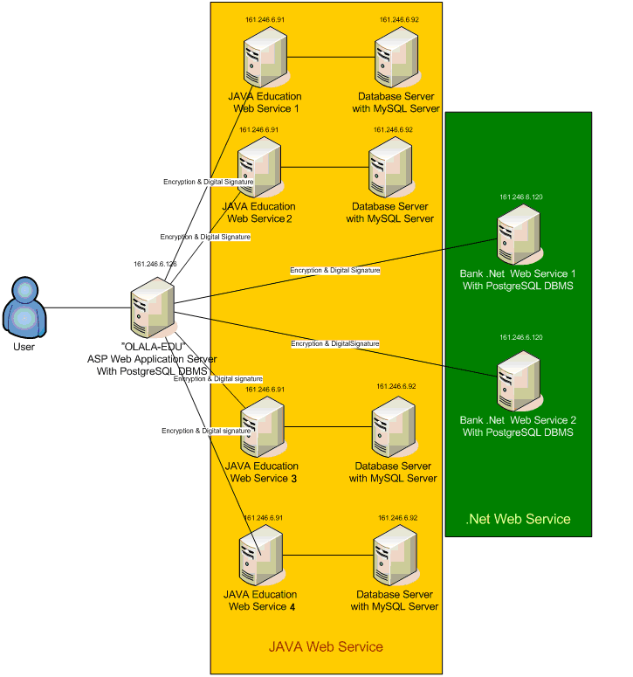

รูปที่ 3.1 Application Model with Security Model

3.2 Use case diagram

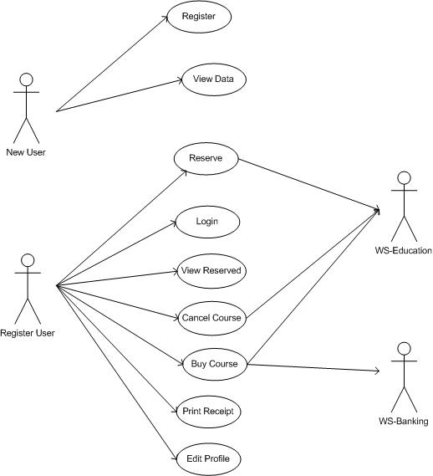

รูปที่ 3.2 Use case diagram

3.3 Class diagram

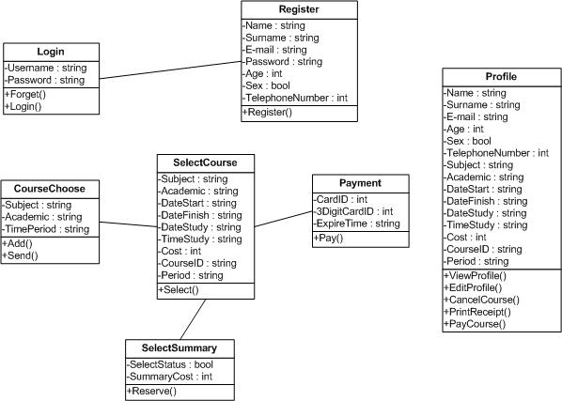

รูปที่ 3.3 Class diagram

3.4 Sequence diagram

REGISTER

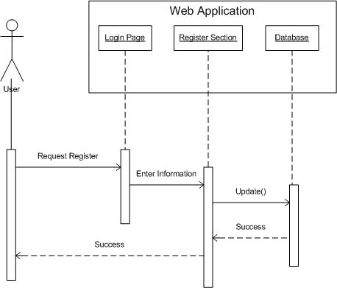

รูปที่ 3.4 Sequence diagram (Register)

LOGIN

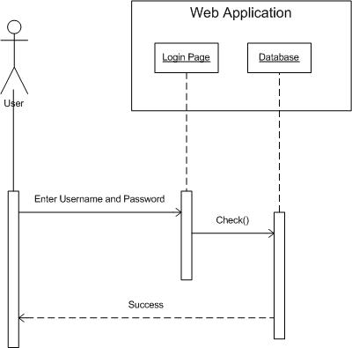

รูปที่ 3.5 Sequence diagram (Login)

SELECT COURSE (BOOKING)

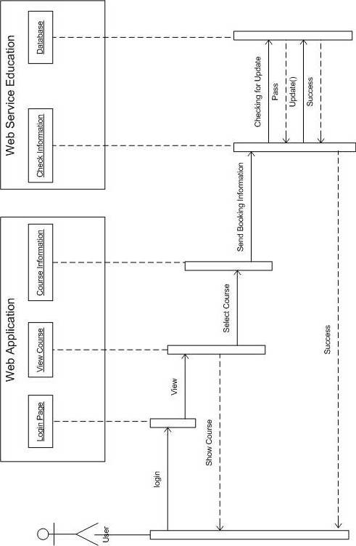

รูปที่ 3.6 Sequence diagram (Select Course)

CHOOSE COURSE

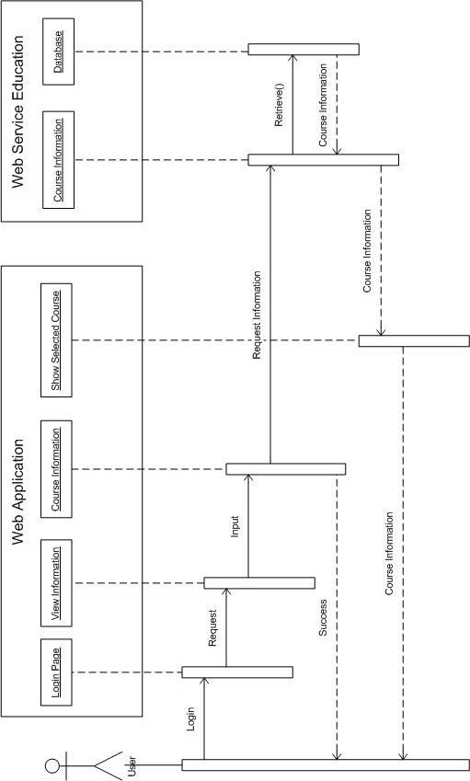

รูปที่ 3.7 Sequence diagram (Choose Course)

CANCEL COURSE
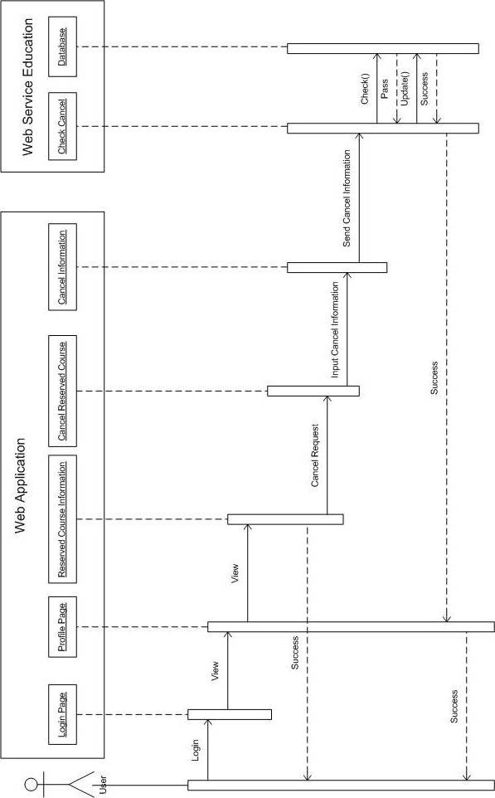
รูปที่ 3.8 Sequence diagram (Cancel Course)

PAYMENT
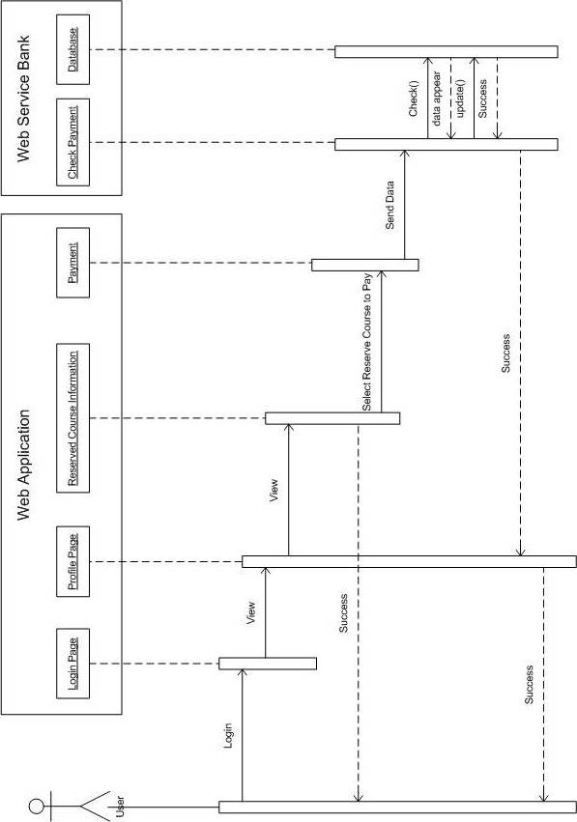
รูปที่ 3.9 Sequence diagram (Payment)

3.5 Activity diagram
REGISTER

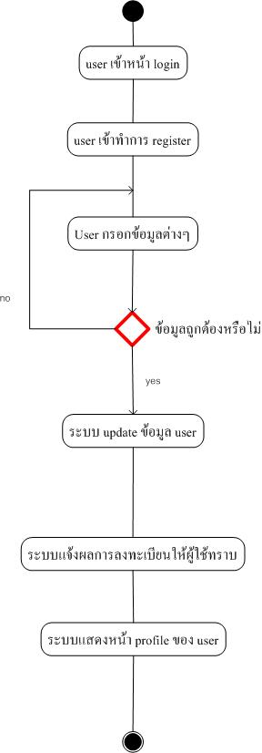
รูปที่ 3.10Activity diagram (Register)

LOGIN

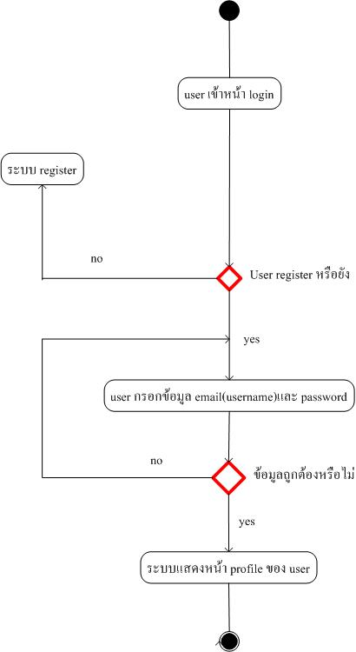

รูปที่ 3.11 Activity diagram (Login)

VIEW COURSE

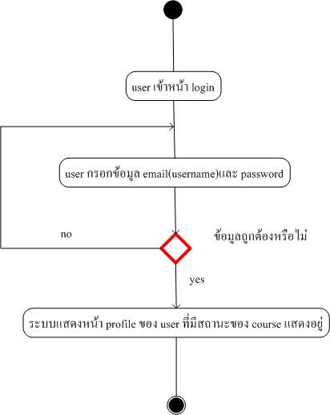

รูปที่ 3.12 Activity diagram (View Course)

CANCEL

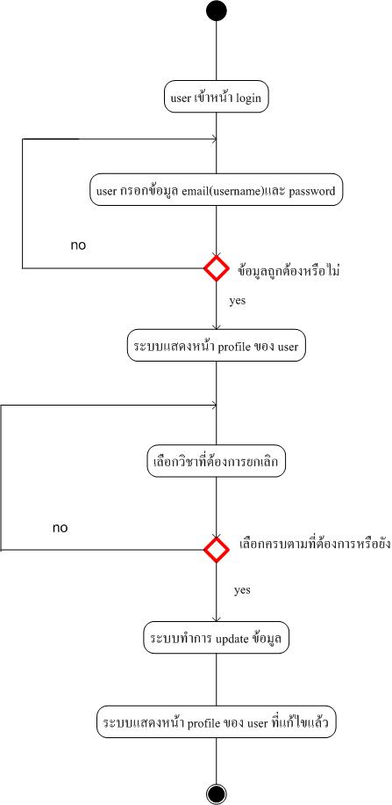

รูปที่ 3.13 Activity diagram (Cancel)

EDIT

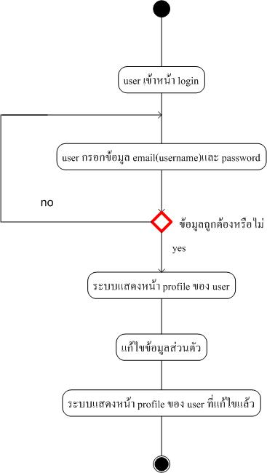

รูปที่ 3.14 Activity diagram (Edit)

BUYING

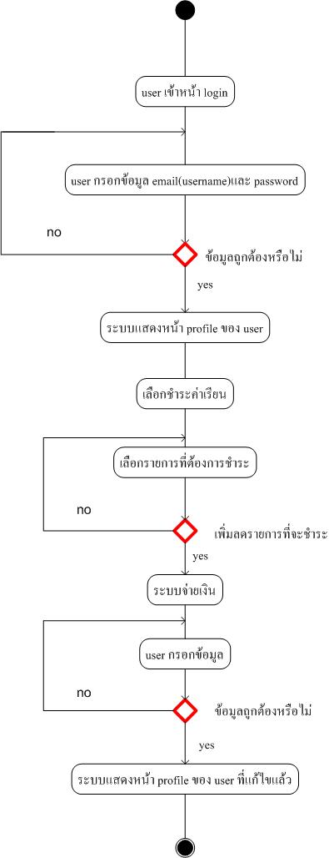

รูปที่ 3.15 Activity diagram (Buying)
PRINT

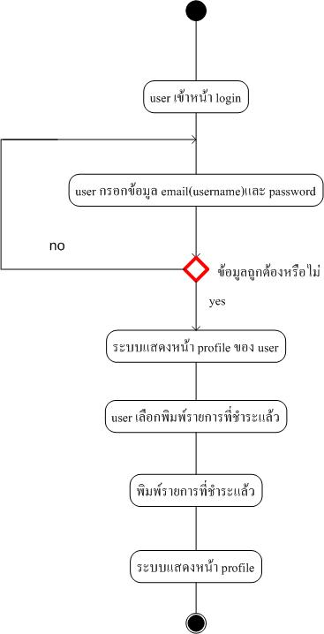

รูปที่ 3.16 Activity diagram (Print)

3.6 ER Diagram

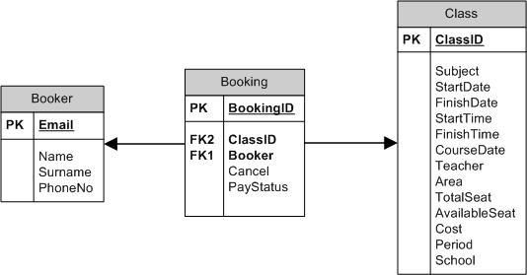

รูปที่ 3.17 แสดง ER Diagram ของ Web Service Education

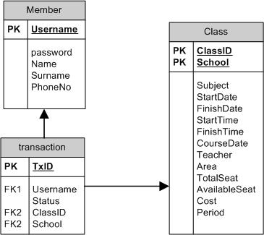

รูปที่ 3.18 แสดง ER Diagram ของ Web Application “OLALA Education”

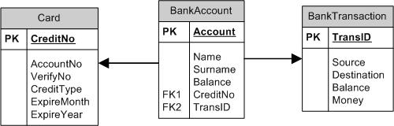

รูปที่ 3.19 แสดง ER Diagram ของ Web Service Bank

